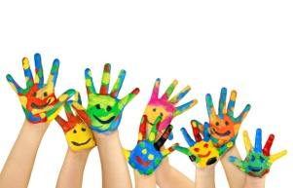

**REGISTRO ACTIVIDAD**

**NOMBRE DE LA DINÁMICA: LO SIENTO ASÍ**

**NOMBRE DOCENTE DESARROLLA LA ACTIVIDAD: Lole Cejudo y Macarena Bardallo de los Ángeles**

**DESARROLLO**

**Los niños y niñas se pintarán las manos, una con una cara sonriente (*me gusta*) y otra con la expresión triste (*no me gusta*). Prepararemos objetos: animales, lápices, alimentos…**

**Enseñamos los objetos, y cada uno/a “levantará” la mano de la emoción que sienta. Se hará lo mismo con el resto de los grupos.**

**MATERIALES NECESARIOS**

**Objetos materiales.**

**Rotuladores para pintar en las manos las diferentes caras.**

**VALORACIÓN GENERAL: ELEMENTOS POSITIVOS, DIFICULTADES Y FORMAS DE MEJORA**

**La actividad ha estado muy bien. Ha sido motivadora para los alumnos/as ya que les hemos pintado las manos, y han llegado a comprender rápidamente la actividad propuesta.**